# *Конспект беседы по ПДД*

# *«Мой друг — светофор»*

# *с детьми старшей группы «Звездочки»*

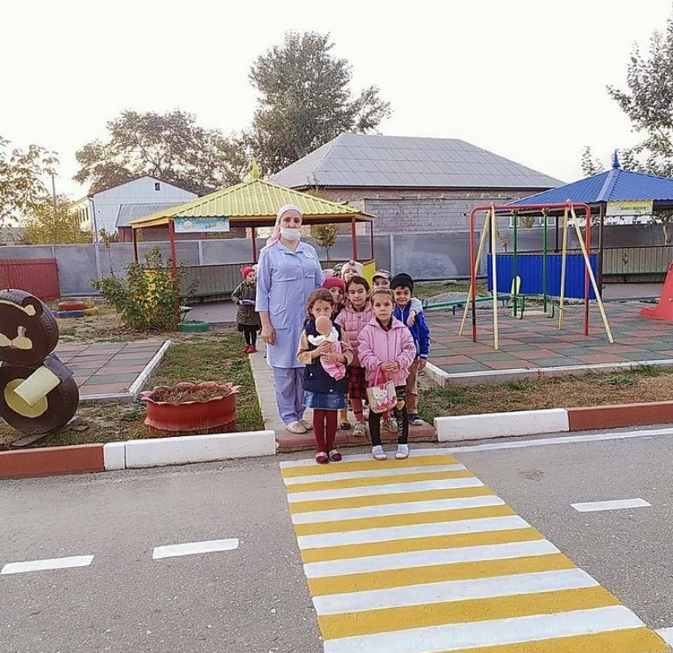

Воспитатель Газалиева Т.Х.

Цель: Познакомить детей с основными правилами уличного движения, рассказать к каким непоправимым последствиям приводит нарушение правил дорожного движения.

Воспитатель: Сколько на улицах машин! И с каждым годом их становится все больше и больше. Мчатся по нашим дорогам грузовые автомобили, автобусы, быстро едут легковые автомобили. Для того чтобы на дорогах было безопасно, все автомобили, автобусы подчиняются строгим правилам дорожного движения.

Знать и выполнять правила поведения на дорогах должны и все пешеходы: взрослые и дети. Идут люди на работу, в магазин, ребята торопятся в школу. Пешеходы должны ходить только по тротуару, но и по тротуару надо идти, придерживаясь правой стороны. И тогда не придется спотыкаться, обходить встречных, сворачивать в сторону. В некоторых населённых пунктах нет тротуара, а машин тоже много.

Транспорт движется по проезжей части дороги. Если вам придется идти по дороге, то идти надо навстречу транспорту. Почему? Догадаться нетрудно. Увидишь машину и уступишь ей дорогу, отойдешь в сторону.

Переходить дорогу надо по пешеходной дорожке. Нам помогает переходить дорогу наш **друг — светофор**. **Светофор не простой**, а специальный для пешеходов, у него горит только два **света красный и зелёный**.

Красный **свет — сигнал опасный**. Стой на месте! Загорится **друг** зелёный — ты шагай с ним весело!

Такие **светофоры**  есть не везде, иногда рядом с пешеходным переходом стоит большой **светофор его можно назвать***«автомобильным»*, так как водители ориентируются на его **свет** чтобы не получилось аварии. Сколько у такого **светофора***«глаз»*?

*(три глаза)*.

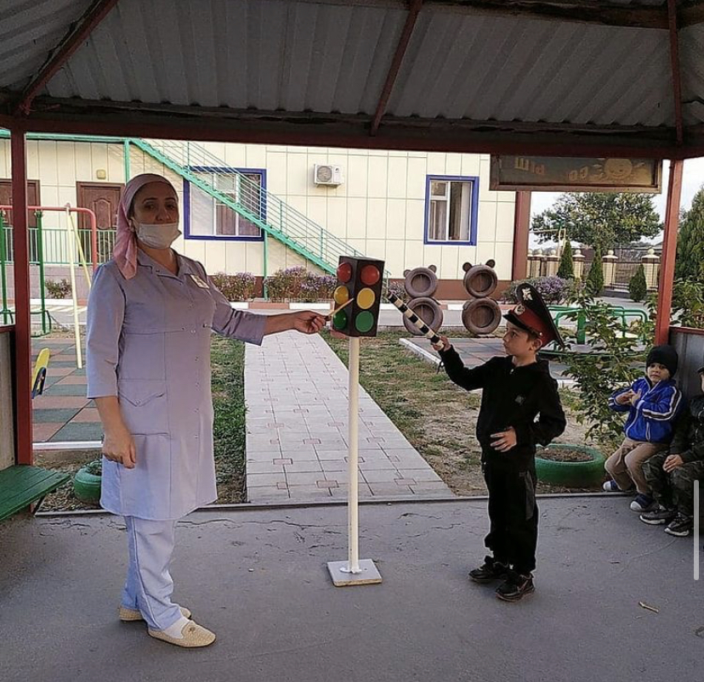

Правильно ребята! Только правила для пешеходов отличаются от правил для водителей.

Красный **свет говорит -Наш друг ты не стой на месте**!- говорит пешеходу красный сигнал **светофора**. Затем в **светофоре появляется желтый свет**. Он говорит : «Внимание, смотрите по сторонам! Приготовьтесь! Сейчас можно переходить!». А зеленый говорит: «Пешеходам путь закрыт! Наберись терпения всем на удивление!».

А когда нет **светофоров** рядом с пешеходным переходом, а перейти через дорогу нужно. Прежде, чем ступить на проезжую часть дороги посмотри влево, а, дойдя до середины дороги, посмотри вправо.

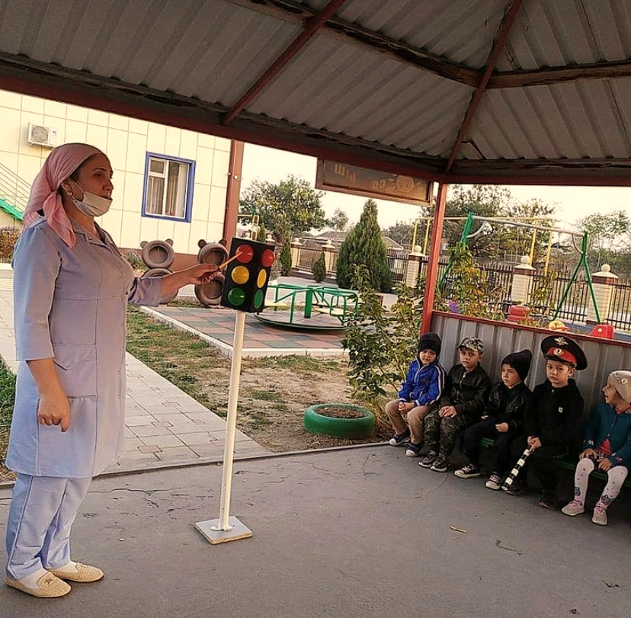Воспитатель: *«Правила дорожного движения»* строгие. Они не прощают, если пешеход идет по дороге, как ему вздумается, не соблюдая правила. И тогда случается непоправимая беда. Но правила дорожного движения еще и очень добрые: они охраняют от страшного несчастья, берегут жизнь. Чтобы с вами ничего не случилось, нужно выполнять основные правила поведения:

-Не переходите улицу перед близко идущим транспортом.

-Не играйте на улице близко к дороге.

-Не катайтесь на санках, роликовых коньках, велосипедах по дороге.

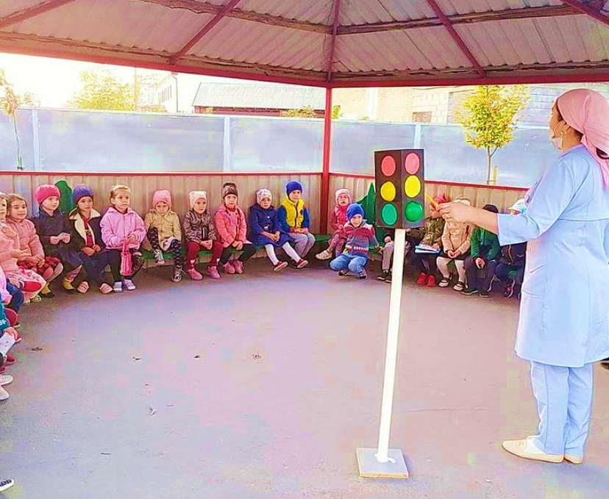

Воспитатель: Итак, что должны усвоить дети, чтоб спокойно жить на **свете**:

1. Ходить только по тротуару, придерживаясь правой стороны. Если тротуара нет, идти надо по левому краю дороги, навстречу движению транспорта.

2. Подчиняться сигналам **светофора**. Переходить улицу только на зеленый **свет пешеходного светофора**. Или на красный, когда нет пешеходного **светофора**.

3. Переходить дорогу только по пешеходной дорожке. Пересекать улицу надо прямо, а не наискось.

4. Прежде чем переходить улицу, сначала посмотреть налево, а, дойдя до середины улицы, посмотреть направо.

5. Автомобили, автобусы, троллейбусы надо обходить сзади, а трамваи- спереди

Чтобы закрепить знание правил дорожного движения предлагаю вам поиграть в ситуации на дороге на нашей дорожке.